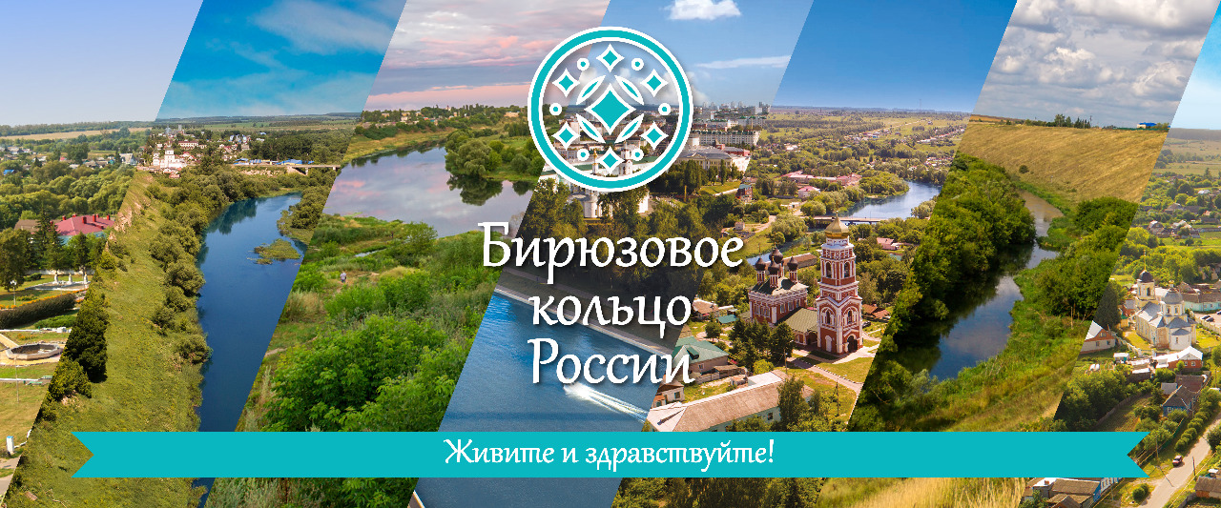

Бирюзовое кольцо России - Живите и Здравствуйте!
Бирюзовое кольцо России объединяет древние города Орловского края, стоящие на исконных реках Среднерусской возвышенности, в которых сохранились уникальные памятники истории и культуры России, стародавние народные ремесла.
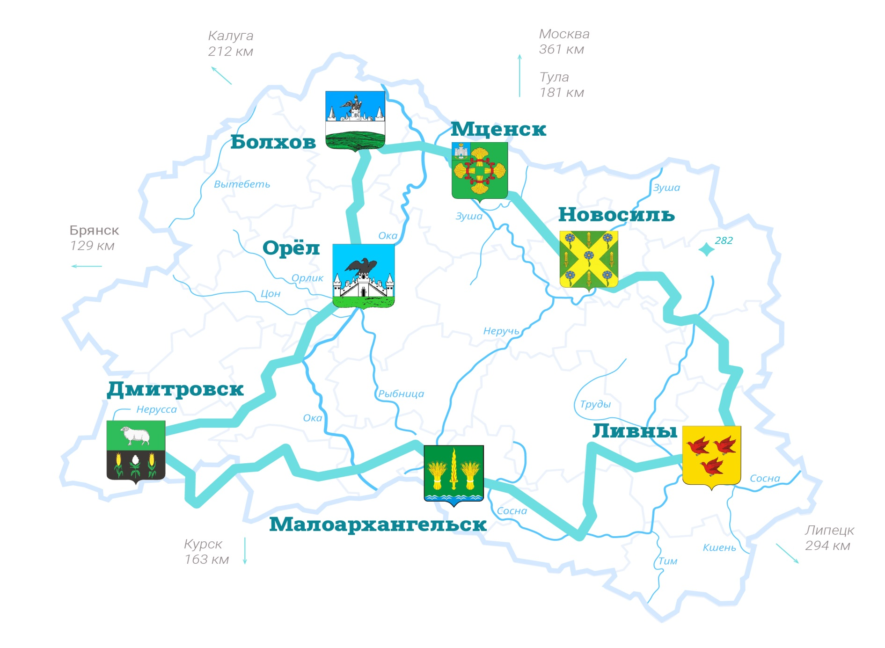

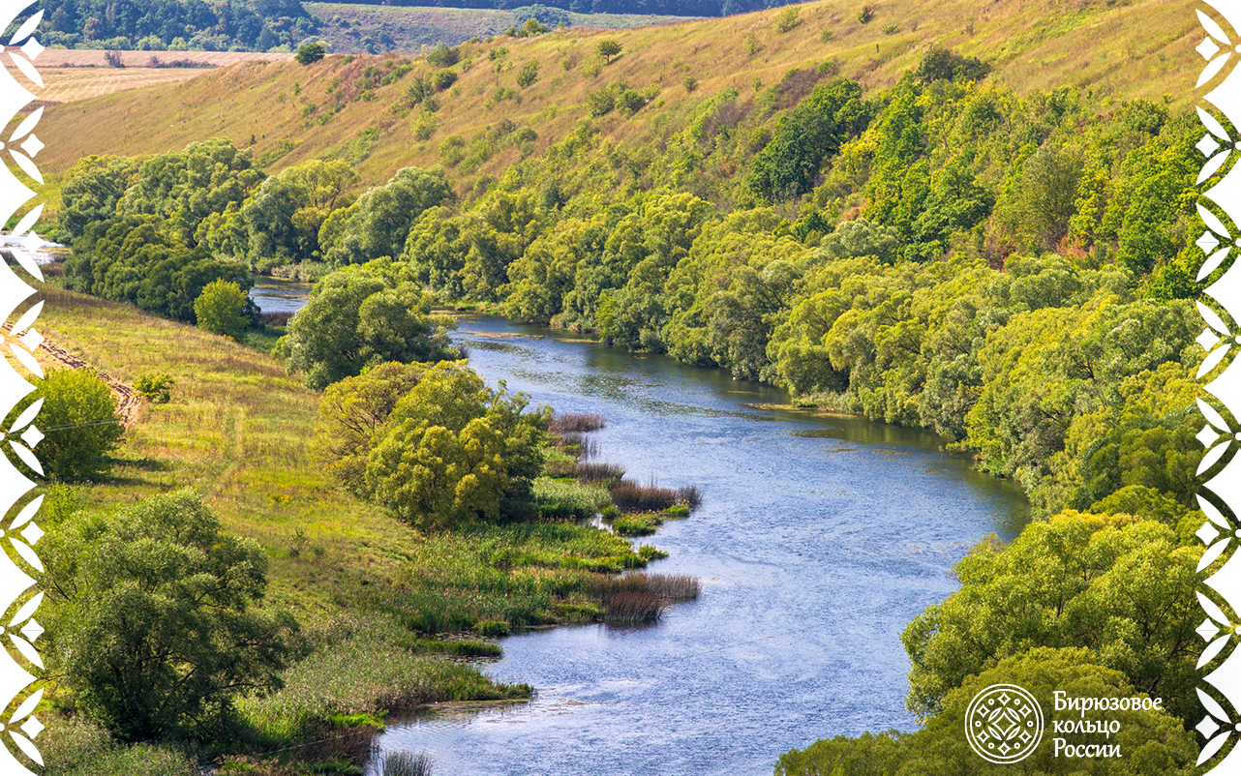

Ливны – родина советского истребителестроения, самой длинной в мире гармошки "Ливенки" и самой древней кистеперой рыбы Якубсонии, город заводов с современным производством и традиционной глиняной плешковской игрушки.

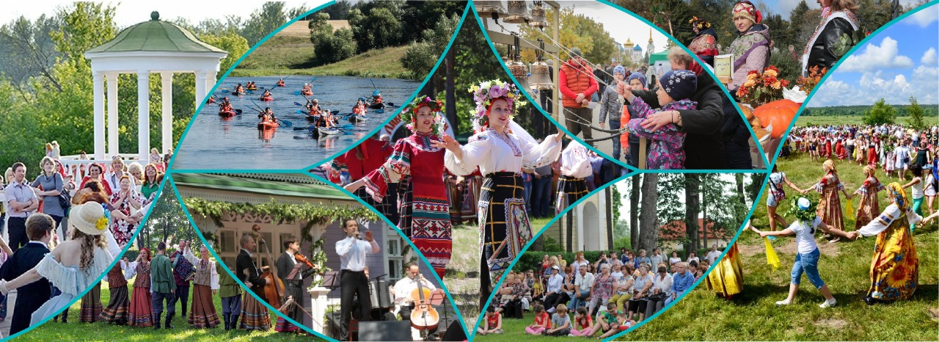

Мценск – древний центр вятичей, Родина Афанасия Фета, малая Родина Ивана Тургенева и Николая Лескова, воспетая ими во множестве произведений, писем и воспоминаний. Пройдите по местам действия «Леди Макбет Мценского уезда», прикоснитесь к возрожденному старинному промыслу Мценского кружева, побывайте на горе Самород, где когда-то стояла одна из самых непреступных крепостей Древней Руси, почувствуйте вдохновение в усадьбе Тургенева «Спасское-Лутовиново».

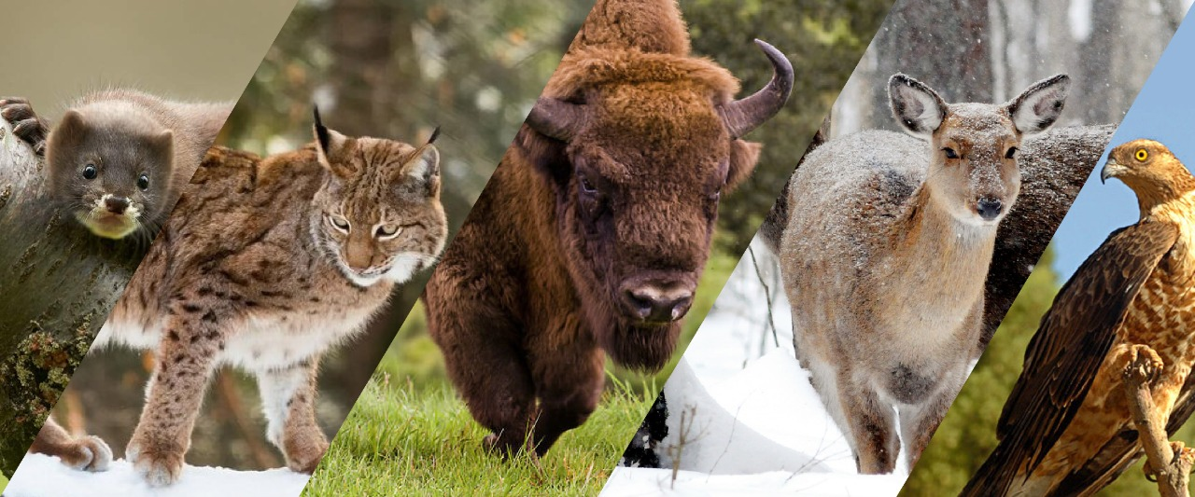

Болхов – город, где нашли свою любовь цари Иван Грозный и Алексей Романов, город самых старых в области храмов и самых высоких колоколен, сохранивший застройку и колорит богатого купеческого дореволюционного города. По большим праздникам, находясь в средней точке между тремя колокольнями, можно услышать уникальную трехзвучную игру звонарей. Изредка из под земли отзывается колокол, схороненный монахами при набеге сепняков.

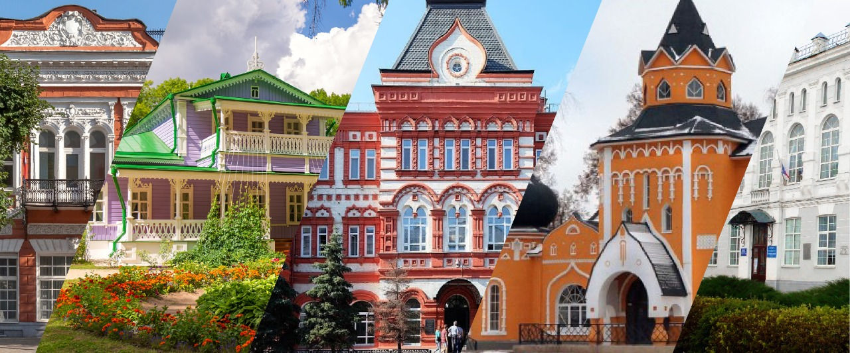

Малоархангельск – город, вдохновлявший Пушкина и Гоголя своим подчеркнутым гостеприимством, гиперопекой и смешными ситуациями. Почувствуйте себя героем «Ревизора» в российской провинции. Недалеко от Малоархангельска расположен исток реки, которая приносит к стенам Нижегородского кремля в 1,3 раза больше воды, чем Волга. По преданию в стародавние времена где-то здесь располагалось озеро в виде глаза, из которого вытекали три реки. И сегодня, прислонив ухо к земле, здесь можно услышать шум бурных потоков. По близости расположилась точка схождения бассейнов трек крупнейших рек Восточной Европы – Волги, Дона, Днепра.

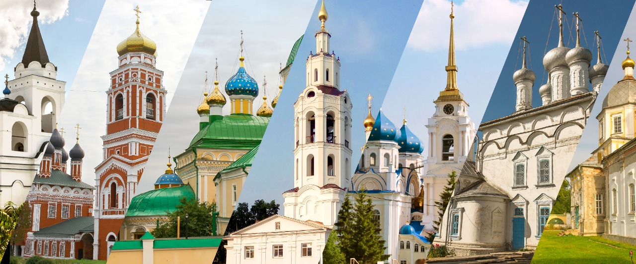

Новосиль – один из древнейших городов России, центр водного и сельского туризма, старинного промысла Чернышенской глиняной игрушки. Один из самых больших в центральной России перепад высот по берегам реки Зуши в Новосильском районе делают его идеальным местом для таких экстремальных видов спорта как пара- и дельтапланеризм, а также сплавы на байдарках. Неизгладимое впечатление производит место основания города «Осторожная гора».

